**Информационно – просветительская газета**

**МДОУ д/с общеразвивающего вида № 37**

**Калейдоскоп новостей**

*Читайте в этом номере:*

*Выпуск №8*

*(апрель 2024)*

Квест – игра «Волшебный цветок здоровья»

«Космическое путешествие»

Антитеррористические учения в ДОУ Физкультурный досуг «Физкультура вместе с мамой»

Областной субботник

День памяти о геноциде советского народа нацистам и их пособникам в годы Великой Отечественной Войны

Экологический праздник «Земля – наш дом»

Всероссийская акция «Окна Победы»

«День Эколят»

Акция «Звезды Победы»

Досуг «Вечер загадок. Лесные гости»

Акция «Письма Победы», «Подари рисунок солдату».

«Стена памяти»

«День пожарной охраны»

«Встречаем Первомай»

|  |  |  |
| --- | --- | --- |
| С целью приобщения детей и родителей к занятиям физкультурой и спортом, к здоровому образу жизни в МДОУ д/с общеразвивающего вида №37 была организована квест-игра «Волшебный цветок здоровья», в которой приняли участие воспитанники старшей группы комбинированной направленности и их родители.  Участникам игры предстояло собрать цветок здоровья. С большим интересом они проходили все задания: отгадывали загадки, выполняли комплекс упражнений «Веселая зарядка», делали гимнастику для глаз «Цветок», играли в дидактические игры: «Спортивная пиктограмма», «Волшебный мешочек», а также игры-эстафеты.  ***Здоровье – это ценность и богатство,***  ***Здоровьем людям надо дорожить!***  ***Есть правильно и спортом заниматься,***  ***И закаляться, и с зарядкою дружить!!!***  Picture background  **ЗДОРОВЫМ**  **Квест-игра «Волшебный цветок здоровья».БЫТЬ ЗДОРОВО!** |  | *год в нашем саду!* |

**Космическое путешествие**

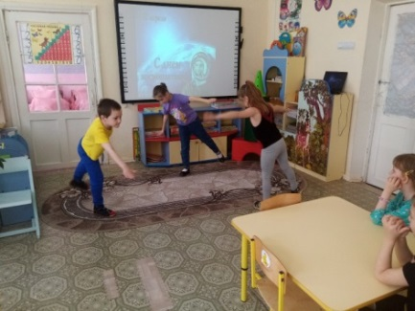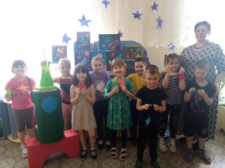12 апреля наша страна отмечает День Космонавтики. В преддверии Дня Космонавтики в нашем ДОУ в подготовительной к школе группе прошло тематическое мероприятие, посвящённое космосу. Ребята, как настоящие космонавты, готовились к полёту: привыкали к невесомости, строили ракету, составляли маршрут полёта, запускали космический корабль в космос... Ну, и, как же возвращаться с такого путешествия без сувенира на память? В завершение ребята собирали с неба звёзды. Праздник прошёл замечательно!

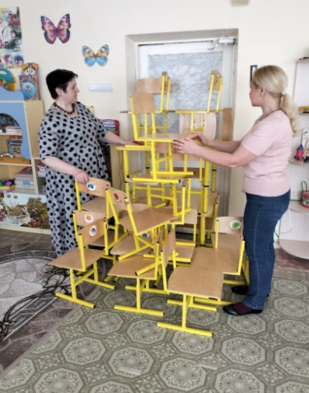**Антитеррористические учения в ДОУ**

 В нашем детском саду прошли всероссийские учения по теме "Действия сотрудников и воспитанников при вооружённом нападении". Перед учениями с сотрудниками и детьми были проведены инструктажи.

                Практические тренировки закрепляют знания о правилах антитеррористической безопасности, помогают отрабатывать навыки действий в чрезвычайных ситуациях в целях обеспечения безопасности всех участников образовательного процесса

.

# .Физкультурный досуг «Физкультура вместе с мамой»

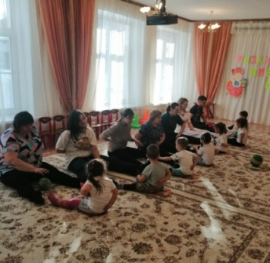Заниматься физкультурой полезно, веселой физкультурой – вдвойне. 18 марта в нашем МДОУ д/с общеразвивающего вида №37 прошел физкультурный досуг «Физкультура вместе с мамой», в котором приняли участие воспитанники второй младшей группы и самые спортивные, ловкие и умелые их мамы. Цель данного мероприятия - привлечь родителей к совместной активной деятельности в детском саду.

В ходе досуга приятно было видеть теплые, нежные улыбки мам и счастливые глаза детей. Малыши вместе с мамами выполняли веселую зарядку, преодолевали полосу препятствий «Семья», участвовали в веселых играх: «Прокати и догони», «Колобок», делали друг другу игровой массаж «Ёжик на дорожке», а помог в этом - мяч.

**Областной субботник**

# 20 апреля 2024 сотрудники ДОУ приняли участие в областном субботнике

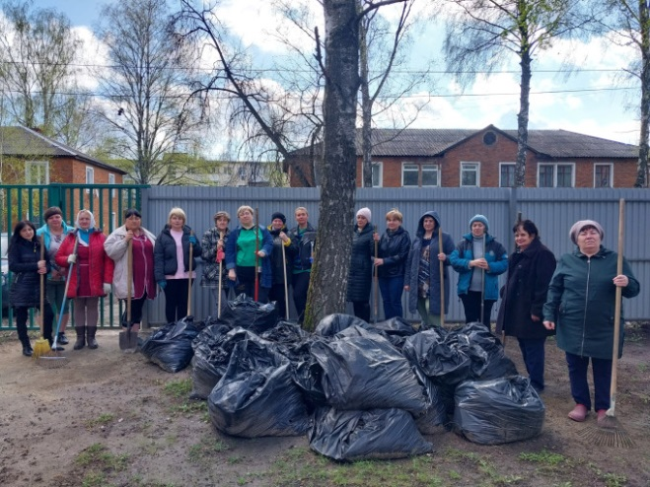

# День памяти о геноциде советского народа нацистами и их пособниками в годы Великой Отечественной войны

День единых действий в память о геноциде советского народа нацистами и их пособниками в годы Великой Отечественной войны проводится ежегодно с 19 апреля 2021 года.

Целью проведения Дня единых действий является сохранение исторической правды о преступлениях нацистов и их пособников в отношении мирных советских граждан в годы Великой Отечественной войны на оккупированной территории. В МДОУ д /с общеразвивающего вида № 37 для ребят старшей и подготовительной к школе групп было проведено мероприятие, посвященное памяти жертв геноцида советского народа. Уроки прошлого нельзя забывать, чтобы не допустить повторения всенародного горя в настоящем. Помнить, чтобы не допустить!

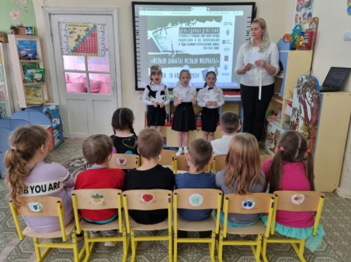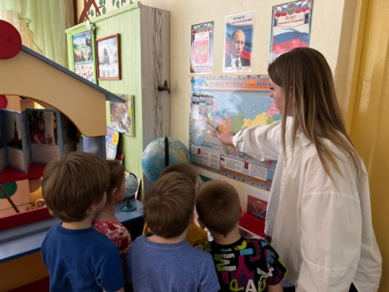

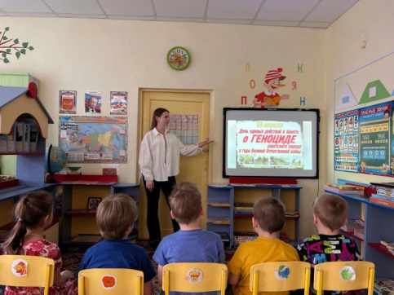

# Экологический праздник «Земля-наш дом!».Экологический праздник «Земля - наш дом!»

Сегодня в нашем ДОУ прошёл экологический праздник посвящённый Международному дню Земли, в котором приняли участие воспитанники подготовительной к школе и второй младшей групп День Земли-это праздник чистой воды, земли и воздуха.

Целью этого мероприятия является привлечение внимания всех жителей планеты к экологическим проблемам.

Наша главная задача в детском саду побудить детей задуматься о взаимоотношениях человека и природы, и приложить все усилия чтобы сберечь и сохранить нашу планету. В ходе праздника ребята вместе со старичком Лесовичком и его друзьями - зверятами вспомнили «Правила поведения на природе» играли, посмотрели сказку «Ручеёк» и сделали коллективную композицию «Земля-наш дом!»

# ..Всероссийская акция «Окна Победы»

# .

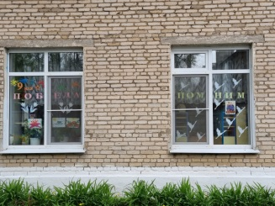

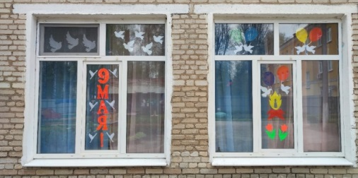

# Ежегодный Всероссийский «День Эколят» Экологический праздник «Эколята - молодые защитники природы»

В рамках экологического воспитания детей в подготовительной к школе группе прошёл экологический праздник «Эколята - молодые защитники природы», на котором присутствовали ребята из второй младшей группы. На мероприятии дети познакомились со сказочными героями-Эколятами-Умницей, Шалуном, Тихоней и Елочкой. Ребята продемонстрировали свои знания ответив на вопросы, касающиеся животного мира нашей планеты; отгадали загадки про насекомых и познакомились с профессией "эколог". Узнали о правилах поведения в лесу и о Красной книге, в которую занесены исчезающие виды животных и растений. Достойно пройдя все испытания, младшие дошкольники получили зелёный галстук и заслуженную медаль молодых защитников природы. Этот день прошел весело, интересно и познавательно. Со всеми испытаниями ребята справились на отлично! А самое главное было то, что ребята произнесли клятву настоящих Эколят, о том, что они будут всегда любить и бережно относится к природе, во всех её проявлениях.

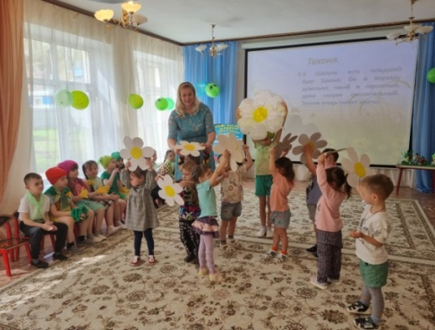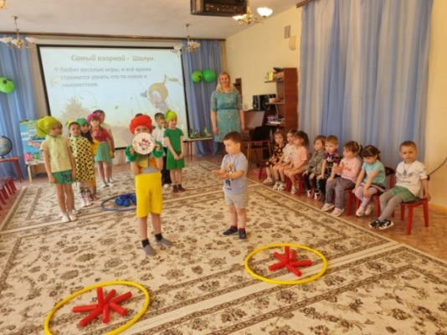

# Звезды Победителей

# Подготовительная к школе группа приняла участие в акции "Звезды Победителей". Воспитанники вписали в пятиконечную звезду имена, фамилии и звания своих Героев, которые принимали участие в Великой Отечественной войне

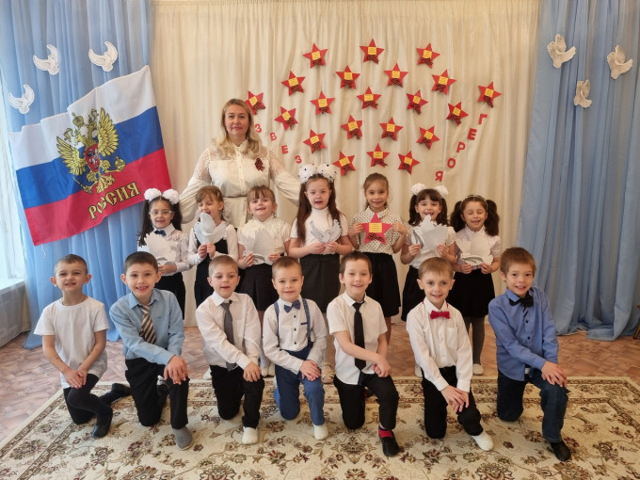

# Досуг «Вечер загадок. Лесные гости»

# В средней группе прошёл досуг "Вечер загадок. Лесные гости". Дети закрепляли знания о животных леса. Каждому очень хотелось побывать в роли лесного зверушки.  С ёжиком дети собирали яблоки ложкой, с зайцем наперегонки добирались до морковки, с белкой упражнялись в ловкости, с лисой были очень внимательными, а медвежья семья дорисовывала образ медведя. В завершение досуга белочка всем приготовила орешки.

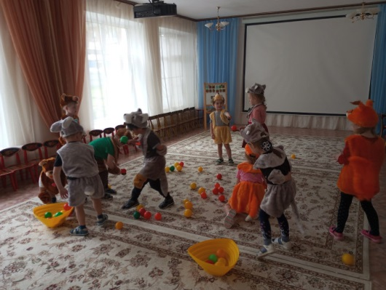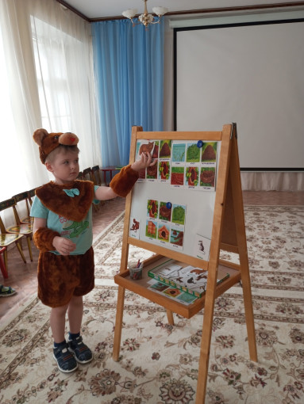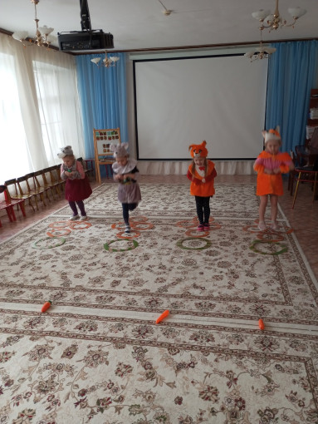

# Воспитанники нашего ДОУ приняли участие в Региональном этапе Всероссийской акции «Письма Победы» и в акции «Подари рисунок солдату».

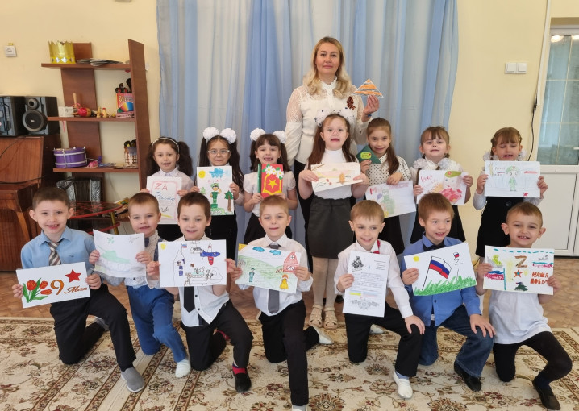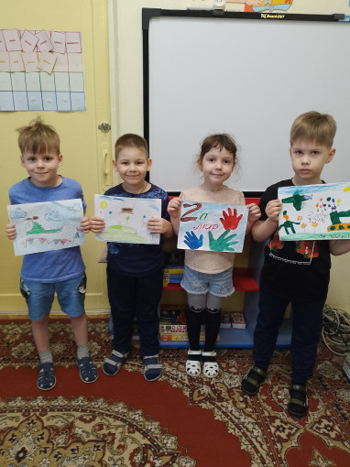

# .«Стена Памяти»

В преддверии праздника Дня Победы воспитанники МДОУ д/с общеразвивающего вида № 37 приняли участие в акции "Стена Памяти". Всероссийская общественная акция «Стена памяти» — это возможность сказать «спасибо» нашим отцам, дедам и прадедам, защитившим Родину, прошедшим войну на полях сражений и в тылу.  
Мы должны их помнить!!!

# «Праздник самых отважных и смелых людей – День пожарной охраны»

В преддверии праздника Дня пожарной охраны России, который ежегодно отмечается 30 апреля, в средней группе прошло мероприятие «Праздник самых отважных и смелых людей – День пожарной охраны».

Воспитатель, используя игровой метод, подробно рассказала ребятам о правилах поведения при пожаре, о профессии пожарного, а также вспомнили средства пожаротушения. Особое внимание педагог обратила на правила безопасного поведения с электронагревательным оборудованием и электроприборами. Ребята в ходе игровых ситуаций смогли принять на себя роль пожарного и прочувствовать всю важность данной профессии.

Знакомить детей с пожарной безопасностью нужно с самого раннего детства, чтобы они знали, как нужно себя вести правильно и безопасно. А регулярное повторение противопожарных правил поможет сохранить жизнь детей!

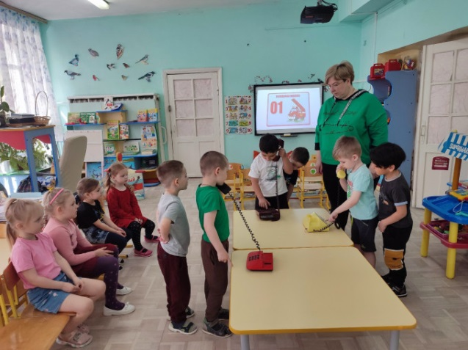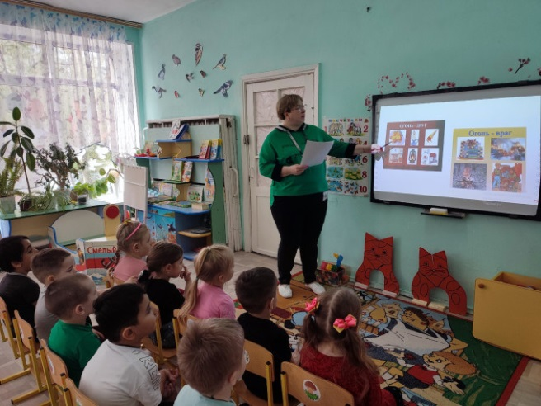Мы поздравляем с праздником самых отважных и смелых людей. Желаем всем работникам пожарной охраны крепкого здоровья, благополучия, мира, добра и сухих рукавов!

# учитель – дефектолог, учитель – логопед Жучкова Наталия АлександровнаОБРАТНАЯ СВЯЗЬ

# *Отвечает учитель - логопед, учитель - дефектолог*

# *Жучкова Наталья Александровна*

Почему так долго не появляется звук?

Правильный артикуляционный уклад включает целый ряд сложных движений языка, которые логопед формирует с помощью подготовительных упражнений. Замечу- ПОДГОТОВИТЕЛЬНЫХ. Этот период очень индивидуальный. У одного ребенка он может занять пару занятий, у другого-месяц. Далее следует этап основных упражнений- так называемая артикуляционная гимнастика, уже известная многим родителям, кто водит ребенка к логопеду.

**Для чего же нужны эти упражнения, которые иногда занимают много времени и сил как от логопеда, так и от родителя???** Главная задача-Укрепление мышц языка, губ. А сильные мышцы ребенок лучше чувствует и контролирует, соответственно время на постановку конкретного звука заметно снижается: ребенок знаком со своим языком, знает, куда нужно поставить язык и в каком положении должны находиться губы, как правильно дышать. Вывод-чтобы появился звук, нужно подготовить мышцы языка, губ, щек, выработать правильное дыхание. На это нужно время. Для одного ребенка времени потребуется меньше, для другого больше.

*Постановка звука и артикуляционная гимнастика. В чем разница?*

Постановка звука-это непосредственно вызов конкретного звука. Постановка звука может осуществляться по подражанию, либо механическим путем (когда логопед с применением специальных приспособлений (зондов или зондозаменителей) ставит язык в правильное положение. Постановка звука по подражанию проще и быстрее, как для логопеда, так и для ребенка. Артикуляционная гимнастика (комплекс упражнений для языка, губ, щек) является таким переходным мостиком к успешной постановке. Чем правильнее и регулярнее выполняется гимнастика дома и на занятии, тем выше шансы поставить звук.

# ..«Встречаем Первомай!»

1 мая вся страна отмечает праздник Весны и труда. Это весенний праздник солидарности трудящихся разных стран. Это праздник всех, кто трудится, праздник людей разных профессий: рабочих, учёных, врачей, учителей. Он олицетворяет весну с её вечными законами обновления и возрождения, высокие человеческие устремления к созиданию и сплочённости.

В преддверии праздника в нашем МДОУ д/с общеразвивающего вида № 37 прошло мероприятие «Встречаем Первомай!».

Воспитанники старшей группы комбинированной направленности решили весело, с играми встретить Праздник Весны и Труда. Дети вспомнили рабочих разных профессий, отгадывали загадки... А во время игр ребята выяснили кто из них самый быстрый пожарник, ловкий и сообразительный электрик, умелый повар... Дети получили заряд положительных эмоций и впечатлений.

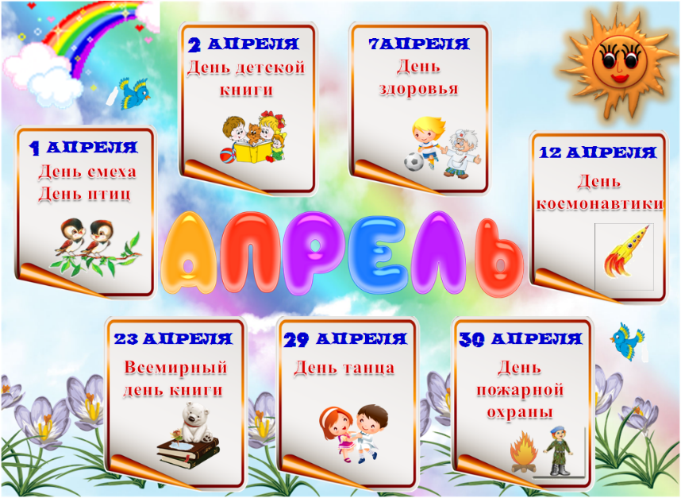**Календарь событий**

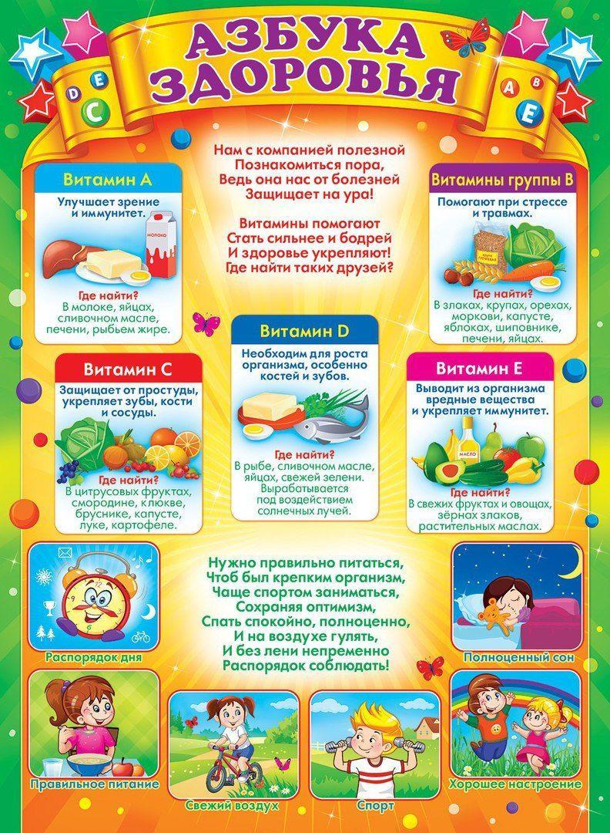

*Медицинская сестра*

*Чавкина Людмила Юрьевна*

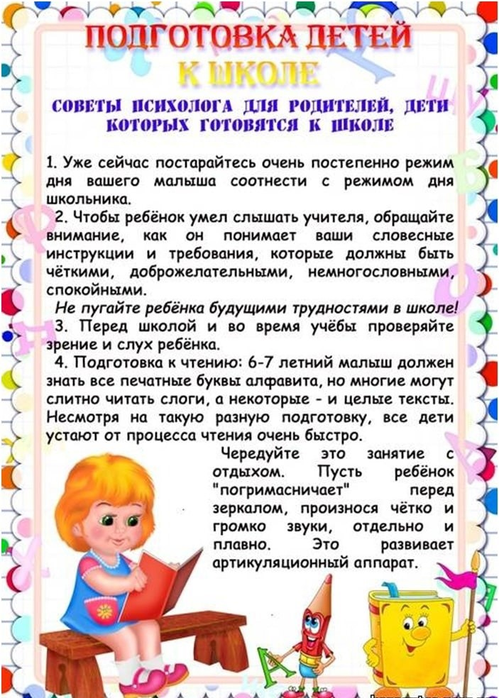

*Педагог-психолог*

*Леваднева Иоланта Александровна*

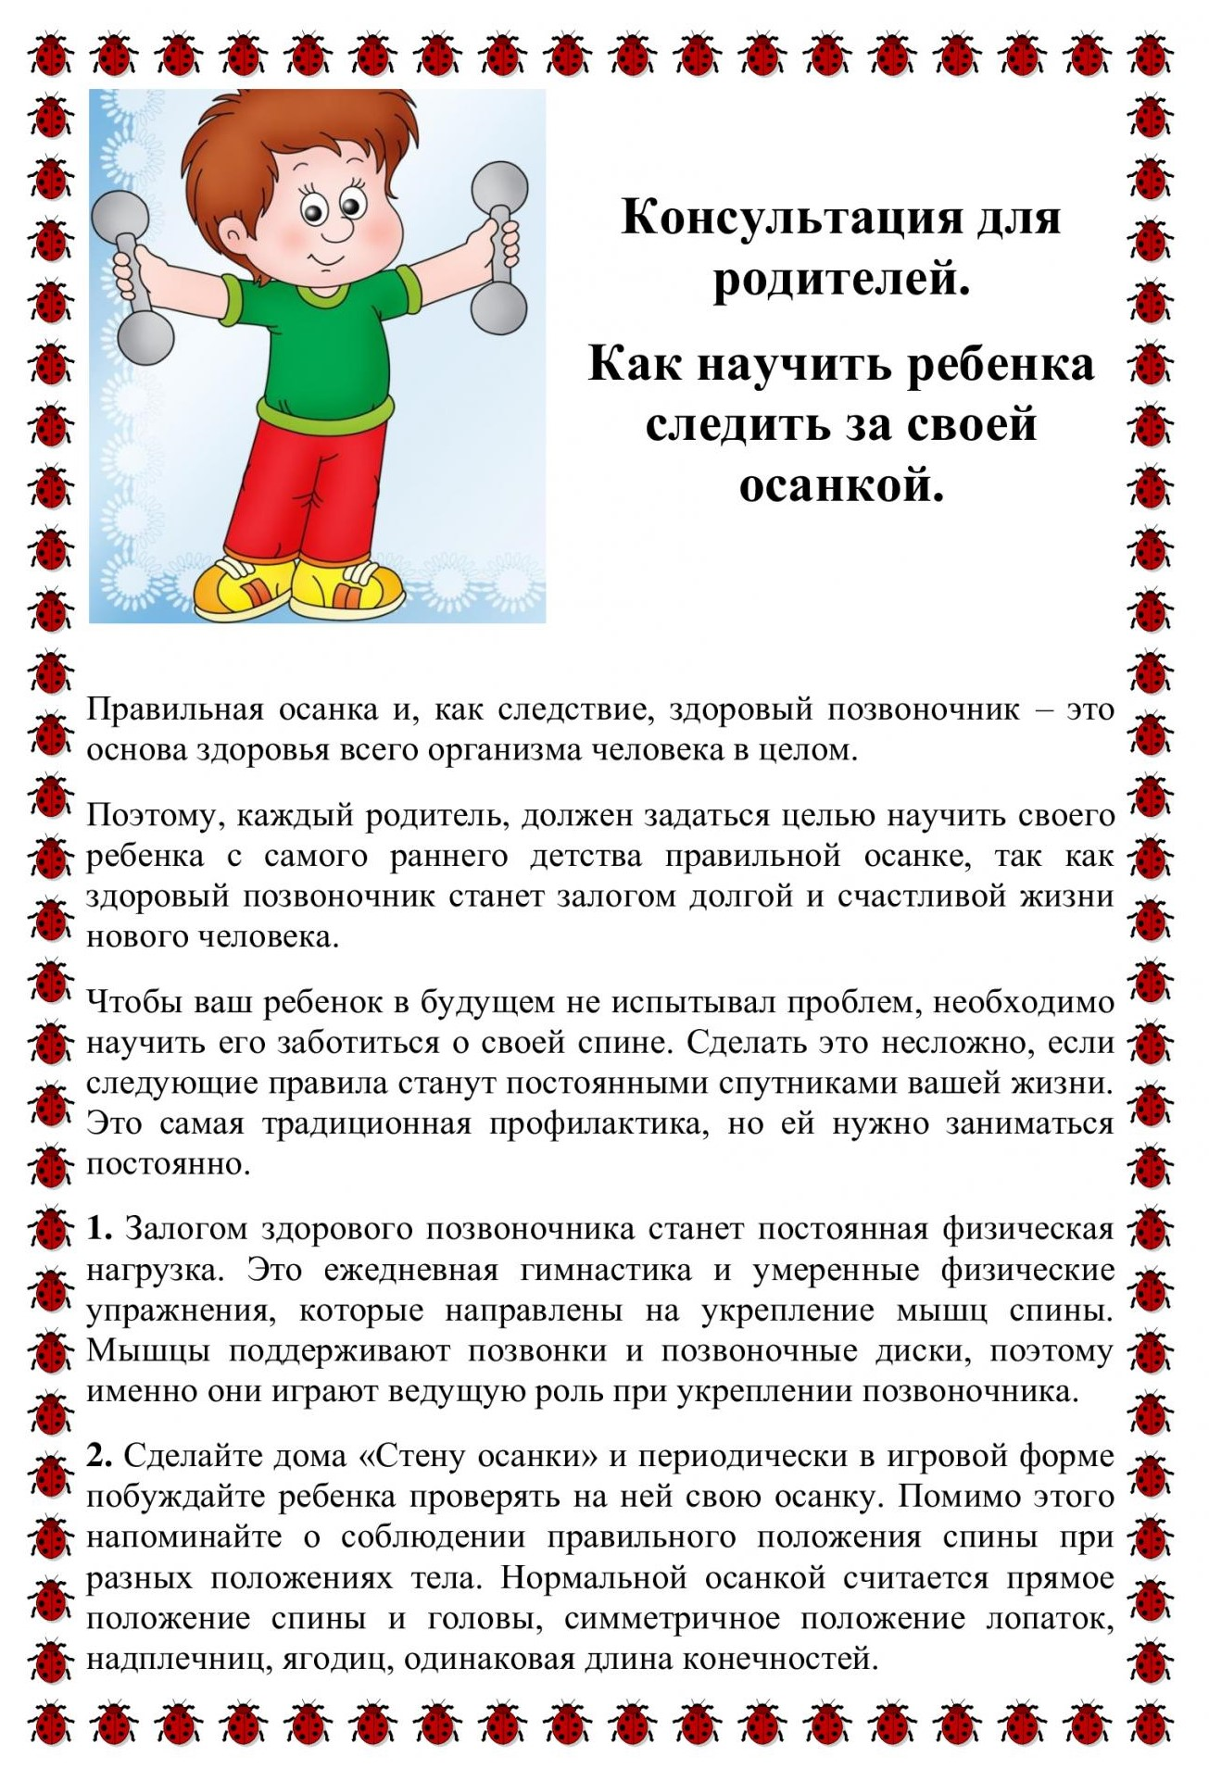

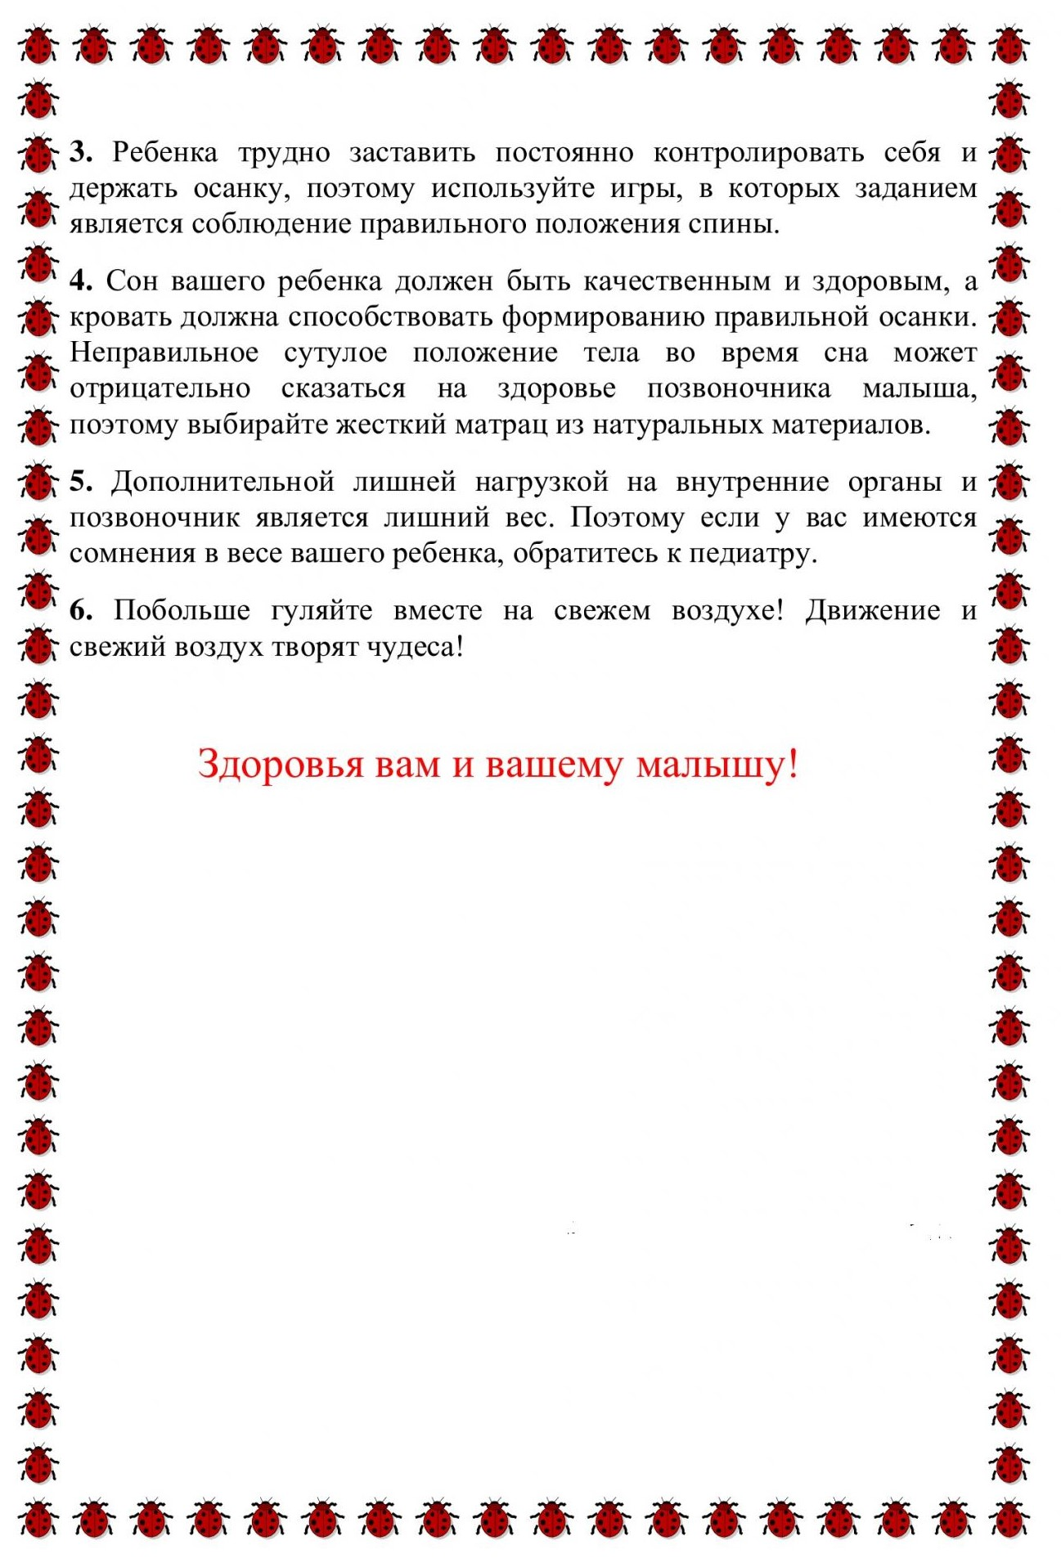*Инструктор по физической культуре*

*Долгова Галина Владимировна*

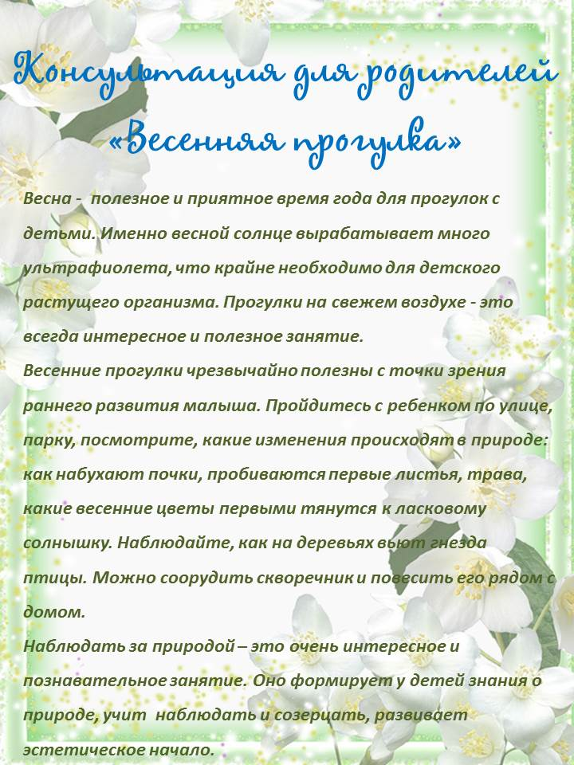

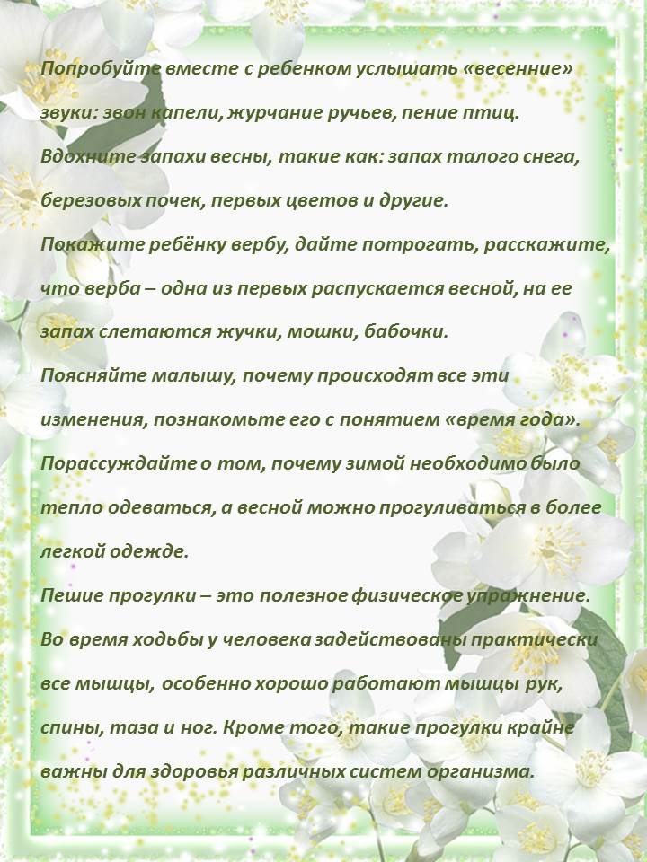

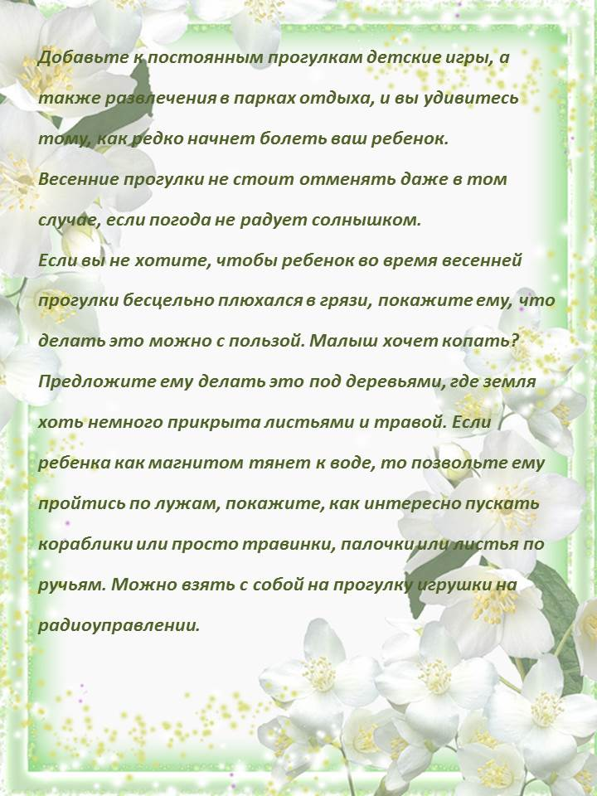

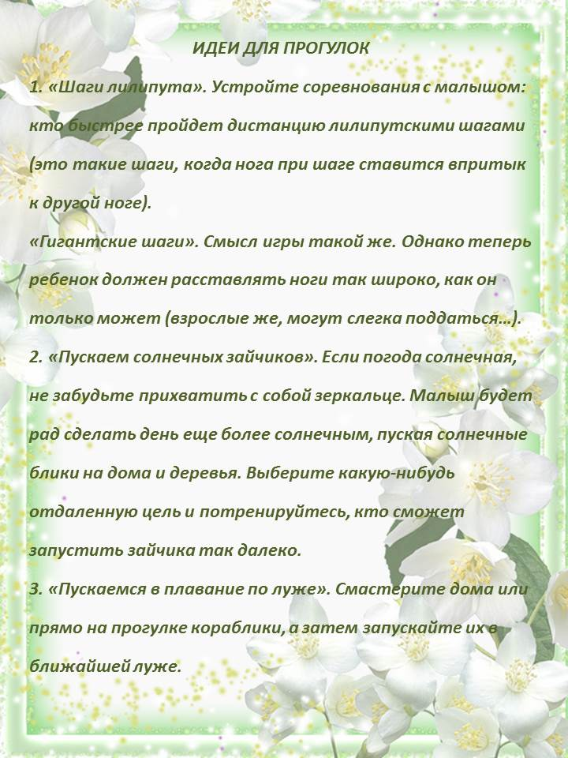

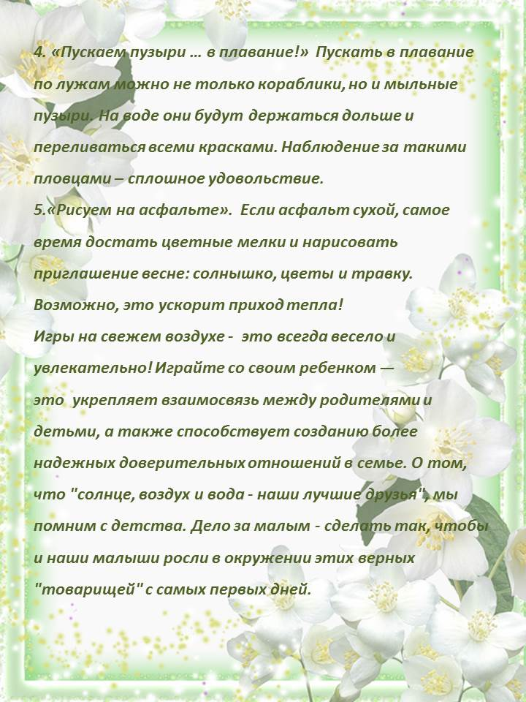

*Воспитатель*

*Лазарева Анна Владимировна*

*Пальчиковые игры на тему «Весна»*

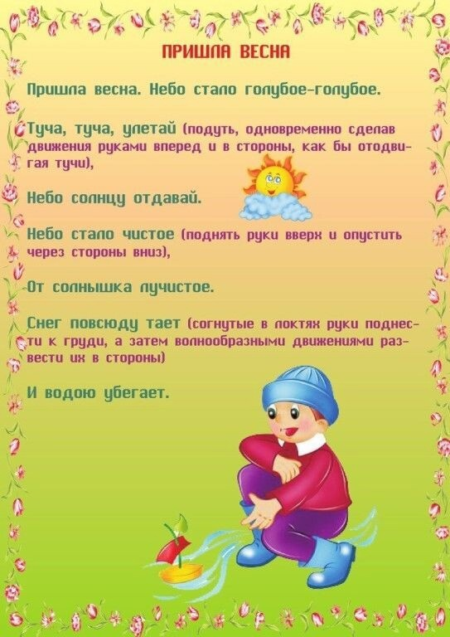

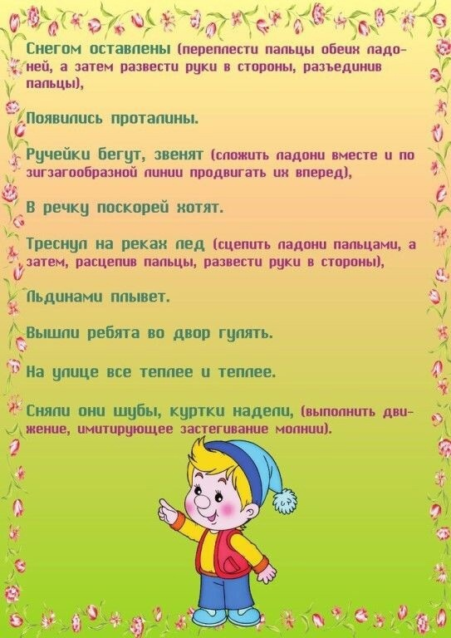

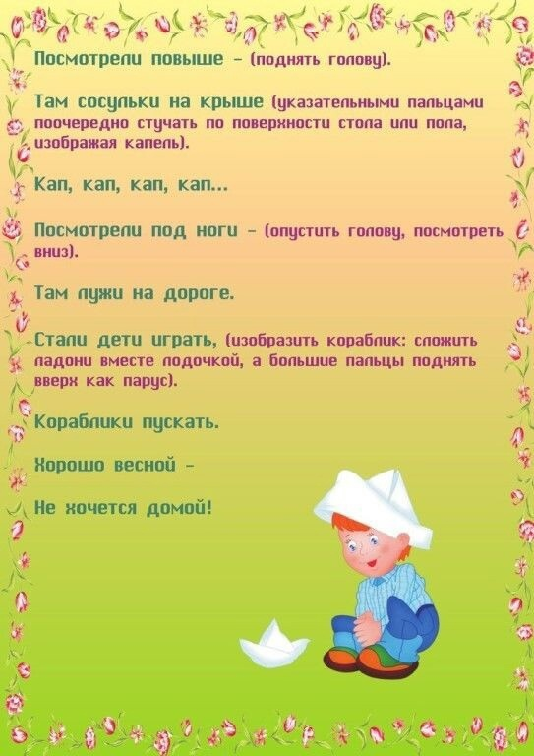

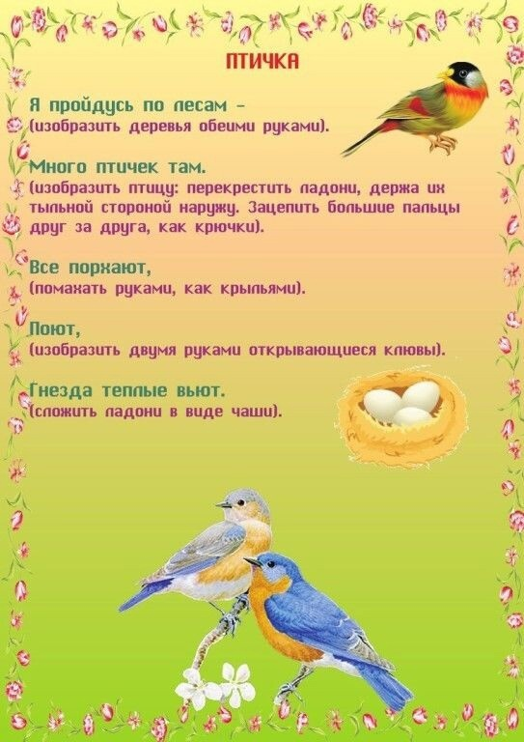

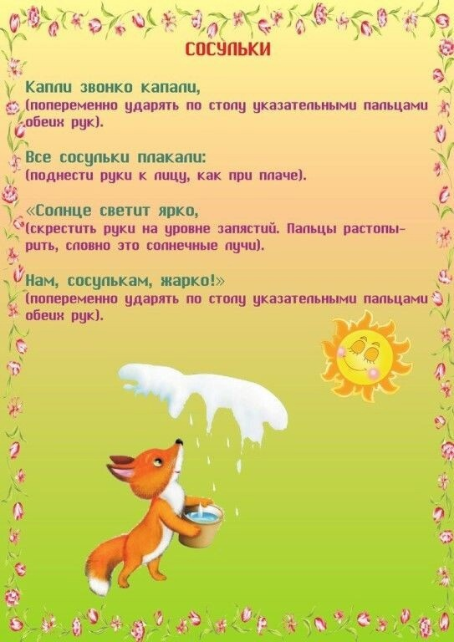

*Воспитатель*

*Лазарева Анна Владимировна*

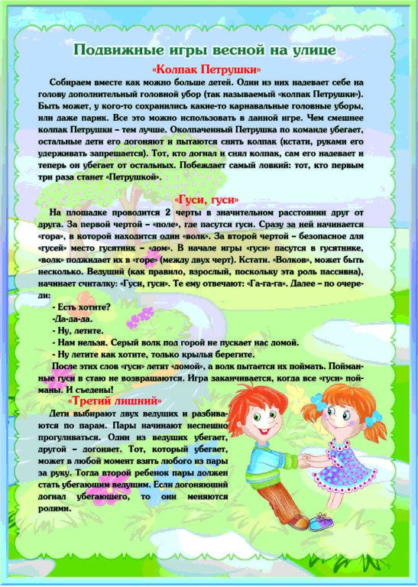

*Воспитатель*

*Лазарева Анна Владимировна*

